Чек-лист элементов для экранной формы «Каталог упражнений» в пользовательской части онлайн-каталога
Номер п/п | Элемент | Вид (для повторяющихся - пример) | Описание ожидаемого поведения | Результат
1 | Иконка каталога |  | При нажатии на иконку ничего не происходит | Пройдено
2 | Заголовок каталога | 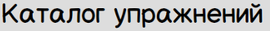 | При нажатии на иконку ничего не происходит | Пройдено
3 | Поисковая строка | 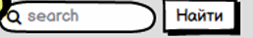 | - Значение по умолчанию: пустое.  - При пустой поисковой строке и нажатии кнопки «Найти» выводится информационное сообщение «Упражнения не найдены». Поле ввода остается пустым.  - При введении в поисковую строку произвольного текста (не совпадающего с названием упражнения) и нажатии кнопки «Найти» выводится информационное сообщение «Упражнения не найдены». В поле ввода сохраняется исходный текст.  - При введении в поисковую строку текста, совпадающего с названием упражнения (уникального для 1 упражнения) и нажатия кнопки «Найти», страница обновляется, отображается найденное упражнение. В поле ввода сохраняется исходный текст.  - При введении в поисковую строку текста, совпадающего с названием упражнений (содержащегося в названиях более чем 1 упражнения) и нажатия кнопки «Найти», страница обновляется, отображаются найденные упражнение. В поле ввода сохраняется исходный текст.  - При установлении курсора в поисковую строку для введения 2-го по счету запроса отображается выпадающий список, в котором отражен текст предыдущего запроса.  - При установлении курсора в поисковую строку для введения 3-го по счету запроса отображается выпадающий список, в котором отражен текст 2-х предыдущих запросов.  - При установлении курсора в поисковую строку для введения 4-го и последующих по счету запросов отображается выпадающий список, в котором отражен текст 3-х предыдущих запросов. | Пройдено
4 | Выпадающий список выбора критерия сортировки | 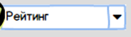 | - Значение по умолчанию: «Рейтинг»  - При нажатии раскрывается выпадающий список со значениями: «Рейтинг - Количество ккал - Дата обновления».  - При выборе значения из списка, список сворачивается, значение отображается в поле | Пройдено
5 | Кнопка “Сортировать по возрастанию” | 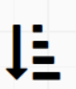 | - Видна по умолчанию.  - Доступна по умолчанию.  - При наведении курсора на кнопку всплывает подсказка «Сортировать по возрастанию».  - При нажатии, страница обновляется, упражнения на странице отображаются в порядке возрастания значения, выбранного в выпадающем списке выбора критерия сортировки. | Пройдено
6 | Кнопка “Сортировать по убыванию” | 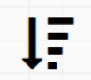 | - Видна по умолчанию.  - Доступна по умолчанию.  - При наведении курсора на кнопку всплывает подсказка «Сортировать по убыванию».  - При нажатии, страница обновляется, упражнения на странице отображаются в порядке убывания значения, выбранного в выпадающем списке выбора критерия сортировки. | Пройдено
7 | Выпадающий список «Уровень подготовки» | 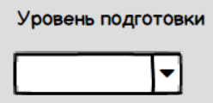 | - Значение по умолчанию: пустое  - При нажатии раскрывается выпадающий список со значениями: «Новичок-Средний-Профессионал».  - При выборе значения из списка, список сворачивается, значение отображается в поле | Пройдено
8 | Чек-боксы «Тип оборудования» | 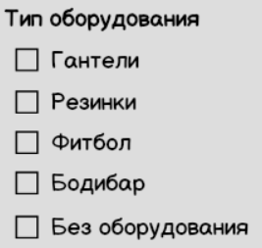 | - Значения в списке: «Гантели-Резинки-Фитбол-Бодибар-без оборудования»  - По умолчанию все чек-боксы не заполнены.  - При клике на чек-бокс – проставляется отметка в соответствующем чек-боксе.  - При повторном клике на заполненном чек-боксе – отметка удаляется.  - При выборе 2-х и более чек-боксов – проставляются отметки в каждом выбранном чек-боксе | Пройдено
9 | Чек-боксы «Задействованные мышцы» | 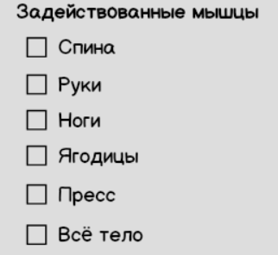 | - Значения в списке: «Спина-Руки-Ноги-Ягодицы-Пресс-Всё тело»  - По умолчанию все чек-боксы не заполнены.  - При клике на чек-бокс – проставляется отметка в соответствующем чек-боксе.  - При повторном клике на заполненном чек-боксе – отметка удаляется.  - При выборе 2-х и более чек-боксов – проставляются отметки в каждом выбранном чек-боксе | Пройдено
10 | Кнопка «Применить» в области управления фильтрами | 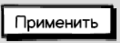 | - Видна по умолчанию.  - При отсутствии значений во всех полях области управления фильтрами кнопка неактивна.  - При нажатии на кнопку (если заполнено хотя бы одно поле области управления фильтрами) страница обновляется, отображаются упражнения, заданные выбранному критерию(ям) фильтрации.  - Если нет упражнений, соответствующих критериям поиска выводится информационное сообщение “Упражнений не найдено”. | Пройдено
11 | Кнопка «Сбросить» в области управления фильтрами | 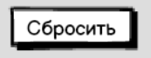 | - Видна по умолчанию.  - При отсутствии значений во всех полях области управления фильтрами кнопка неактивна.  - При нажатии на кнопку (если заполнено хотя бы одно поле области управления фильтрами) все поля области управления фильтрами сбрасываются до значений по умолчанию. | Пройдено
12 | Название упражнения |  | При нажатии на название происходит переход на страницу упражнения | Пройдено
13 | Информационная иконка рейтинга упражнения |  | - Количество звезд соответствует значением столбца RATING таблицы USER_RATING базы данных (при рейтинге не равном целому числу, использовать округление до ближайшего целого).  - При нажатии на элемент ничего не происходит. | Пройдено
14 | Иконка калорий |  | При нажатии на иконку ничего не происходит | Пройдено
15 | Значение количества сжигаемых ккал/час |  | - Значение соответствует значению столбца CALORIES таблицы EXERCISES базы данных  - При нажатии на текст ничего не происходит | Пройдено
16 | Обложка упражнения |  | При нажатии на обложку происходит переход на страницу упражнения | Пройдено
17 | Кнопка «Добавить» |  | - При наведении курсора на кнопку всплывает подсказка «Добавить в «Мои комплексы».  - При нажатии на кнопку (для случая, когда у пользователя отсутствуют пользовательские комплексы) выводится информационное сообщение «Необходимо создать хотя бы один комплекс в категории «Мои комплексы». При нажатии «ОК» открывается форма создания/редактирования комплекса (см. постановку Форма создания/редактирования комплекса).  - При нажатии на кнопку (для случая, когда у пользователя есть пользовательские комплексы), открывается форма выбора комплексов для добавления упражнений (см.постановку Форма выбора комплексов для добавления упражнений) | Пройдено
18 | Иконка добавление/удаление из категории «Избранное» | 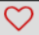 | - При наведении на незакрашенную иконку всплывает подсказка «Добавить в избранное»  - При нажатии на иконку упражнение добавляется в категорию «Избранное». Иконка закрашивается красным.  - При наведении на закрашенную иконку всплывает подсказка «Удалить из избранного».  - При нажатии на иконку упражнение удаляется из категории «Избранное». Иконка становится незакрашенной | Пройдено

